№ 40, 12 октября 2020 г.

ИНФОРМАЦИОННЫЙ ЛИСТОК

« ИШИМСКИЙ ВЕСТНИК »

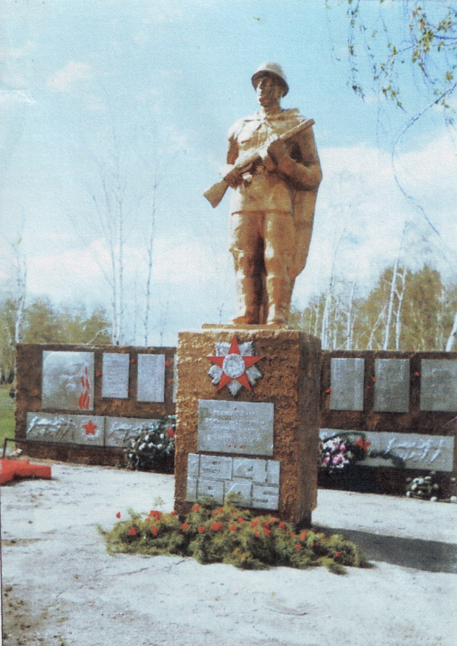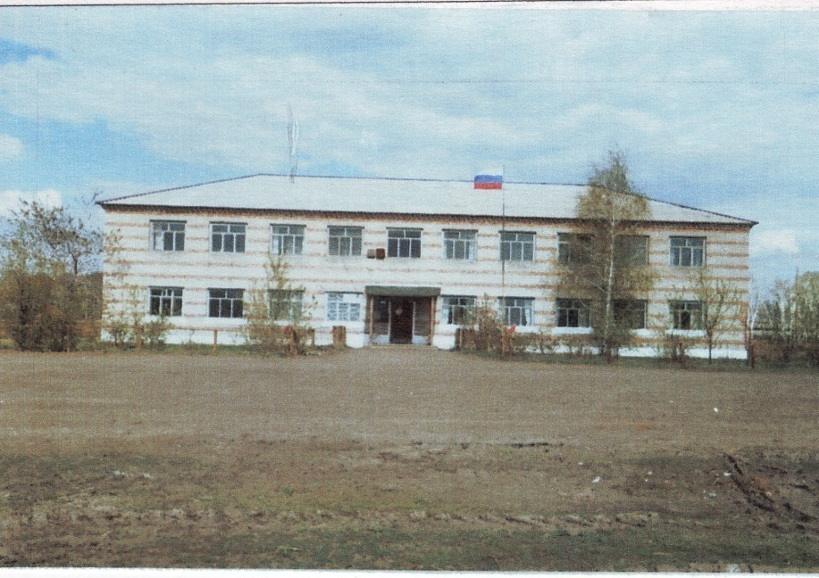

Учредитель: администрация муниципального образования Ишимского сельсовета Чистоозерного района Новосибирской области

Информационный листок выходит ежемесячно.

Утвержден 11 сессией Совета депутатов Ишимского сельсовета 19.02.2006 года. Тираж 30 экз

**СЕГОДНЯ В НОМЕРЕ:**

1. **Сведения о численности лиц, замещающих муниципальные должности и должности муниципальной службы в администрации Ишимского сельсовета и работников муниципальных учреждений Ишимского сельсовета с указанием фактических затрат на их денежное содержание за 3 кв.2020 года.**
2. **О безопасной эксплуатации маломерных судов в осенний период.**
3. **Ваши действия при обледенения маломерного судна.**
4. **О порядке задержании маломерных судов.**
5. **Судоводителям на заметку.**
6. **О правилах безопасности на водных объектах в осенний период.**
7. **Управления маломерным судном в штормовых условиях.**

**Периодическое печатное издание « Ишимский Вестник» за октябрь 2020 года № 40**

**Сведения о численности лиц, замещающих муниципальные должности и**

**должности муниципальной службы в администрации Ишимского сельсовета и работников муниципальных учреждений Ишимского сельсовета с указанием фактических затрат на их денежное содержание за 3 кв.2020 года**

В соответствии с ч.6 ст.52 Федерального закона «Об общих принципах организации местного самоуправления в Российской Федерации» администрация Ишимского сельсовета публикует ежеквартальные сведения о численности муниципальных служащих администрации и работников муниципальных учреждений с указанием фактических затрат на их денежное содержание

**за 3 кв.2020 года**

|  |  |  |
| --- | --- | --- |
| Наименование  организации | 3 квартал 2020 года | |
| Администрация Ишимского сельсовета | численность муниципальных служащих | фактические  расходы на  оплату труда, тыс.руб |
| 2,3 | 669,1 |
| МКУК «Ишимский культурно-досуговый центр» | численность работников муниципальных учреждений | фактические  расходы на  оплату труда, тыс.руб |
| 4,3 | 980,4 |

# О безопасной эксплуатации маломерных судов в осенний период

Перед выходом на водоем осенью, необходимо тщательно подготовиться Судоводителям и пассажирам маломерных судов необходимо помнить, что мотолодка - это источник повышенной опасности. К тому же осенью наступает нелегкий период для эксплуатации маломерных судов: нередки затяжные дожди и туманы, низкие температуры воздуха и воды, ветер и высокие волны.

**Выходя в плавание в осенний период на маломерном судне, проверьте:**  
  - техническое состояние лодки: нет ли водотечности корпуса, закрыты ли сливные пробки, нет ли пробоин на днище и выше ватерлинии, герметичность отсеков плавучести.  
- наличие спасательных жилетов по количеству человек, находящихся в лодке, и спасательного круга.  
- исправность двигателя и весел. 

**Вот несколько рекомендаций при плавании в осенний период**

- обязательно посмотрите прогноз погоды на предстоящий день.   
- наденьте теплую и водонепроницаемую одежду, берите запасной комплект сухой и теплой одежды;  
- положите в лодку компас или GPS - он в тумане укажет путь   
- ознакомьтесь по карте с предстоящим маршрутом движения. - не забудьте сотовый телефон. - провиант и питьевую воду лучше брать с запасом. - аптечку и средства для оказания помощи при переохлаждении. - уделите особое внимание непотопляемости судна, исправности его механизмов, пожарной и общей безопасности. - соблюдайте допустимое количество людей на борту маломерного судна, условия плавания такие как допустимая высота волны и удаление от мест убежищ (укрытий)

Еще одно важное правило независимо от времени года, для всех, кто отправляется на водоем, сообщать близким в какой именно район направляетесь и каким именно маршрутом.

Помните, что надетый спасательный жилет или специальный костюм - это не только спасательное средство в экстремальном случае, но и неплохая защита от холодного ветра во время управления лодкой.

Будьте осторожны на воде в этот период! Соблюдайте правила безопасности при пользовании маломерными судами! Находясь у воды, никогда не забывайте о собственной безопасности и будьте готовы оказать помощь попавшему в беду!

**Помните, на воде иммунитета от опасности не бывает!**

**В случае чрезвычайного происшествия звонить по телефону Единой дежурно-диспетчерской службы спасения – 01, для абонентов сотовой связи - 112.**

Купинское инспекторское отделение ЦЕНТР ГИМС ГУ МЧС РОССИИ по НСО»

# Ваши действия при обледенения маломерного судна.

#### **В связи с осенним похолоданием появляются опасные для судовождения явления, такие как обледенение судна, появление на воде «сала», «заберегов», «шуги». Для движения в таких условиях на судне должно находиться несколько человек, судно должно быть укомплектовано спасательными средствами, положенным оборудованием и имуществом. Так же судно в зависимости от своей конструкции должно иметь дополнительный инвентарь: канат (линь или трос), багры (шесты), прочий инструмент (лом, топор, скребок, пешню, лопату и т.п.). Судоводителю маломерного судна перед выходом в плавание необходимо убедиться в наличии и исправности водоотливных средств, аварийных средств (клинья, пробки, пластырь и др.), предназначенных для борьбы за живучесть судна. Обледенение судов происходит при температурах наружного воздуха ниже 0°С и при температуре забортной воды ниже 8°С. Обледенение - явление крайне опасное, так как приводит к потере остойчивости судна и, если не принять своевременных мер по его освобождению ото льда, опрокидывание судна неизбежно. Наиболее значительное обледенение наблюдается в результате набрызгивания на судно воды. Максимальная интенсивность обледенения установлена при следовании судна на курсовых углах 15° - 45° по отношению к направлению ветра и бегу фронта волн. При следовании в галфвинд (поперек ветра) или бейдевинд (ветер спереди либо сбоку) лёд быстрее нарастает на подветренной части корпуса, что способствует возникновению статического крена судна. Сильное обледенение может иметь место при плавании и в штилевую погоду с температурой воздуха от 1 до -5°С. Также обледенение происходит в результате обильного парения, тумана или переохлажденных осадков при отрицательной температуре воздуха. Судоводителям маломерных судов настоятельно рекомендуется не выходить в плавание при условиях, способствующих обледенению, чтобы исключить неоправданный риск. Ho если обледенение все-таки застало маломерное судно в плавании, то борьба с этим явлением сводится к следующим мероприятиям: 1. При снижении температуры наружного воздуха до значений близких к 0°С, вести непрерывное наблюдение за частотой набрызгивания на судно воды и началом отложения льда на поверхности судна. Немедленно направить судно к ближайшему убежищу. 2. При угрозе обледенения судна привести в готовность имеющиеся средства борьбы с ним. 3. Выбирать такие курсовые углы и скорости судна, при которых набрызгивания на судно воды и заливание будут наименьшими. 4. Попеременно изменять курс судна, приводя направление ветра на правый и левый борта с целью устранения неравномерности обледенения бортов и возможности получения судном статического крена. 5. Не допуская снижения остойчивости до опасных пределов, удалить лёд с соблюдением техники безопасности в первую очередь с высоко расположенных конструкций (антенны, штаги, ванты, рангоут и т.д.). 6. Из-за отсутствия на маломерных судах термических средств удаление льда производится в основном помощью ручных средств (ломы, топоры, скребки, пешни, лопаты и т.п.) с одновременным применением соли и смесей против обледенения. 7. Постоянно следить и регулярно обкалывать лёд со штормовых портиков, шпигатов и других отверстий, обеспечивающих беспрепятственный сток воды с палубы. 8. При возникновении статического крена из-за несимметричного обледенения, сколку льда необходимо производить в первую очередь с высоко расположенных конструкций накрененного борта. 9. При значительном обледенении носовой оконечности и появления дифферента на нос, сколка льда производится в первую очередь носовых конструкций. 10. Вести тщательное наблюдение за водонепроницаемостью корпуса.**

**В случае чрезвычайного происшествия звонить по телефону Единой дежурно-диспетчерской службы спасения – 01, для абонентов сотовой связи - 112**.

Купинское инспекторское отделение Центр ГИМС ГУ МЧС России по НСО

**О порядке задержании маломерных судов**

На водоемах Новосибирской области наблюдается активное использование гражданами маломерных судов. Основная масса судоводителей состоит из рыбаков, которые часто в азарте рыбалки, нарушают правила пользования маломерными судами, что создает угрозу возникновения происшествий. Некоторые отдыхающие люди, в отдельных случаях после употребления спиртных напитков, не боясь за свои жизни и жизни других, решают походить на маломерном судне по водной акватории. Такие «похождения» зачастую заканчиваются плачевно.

Госинспекторами ГИМС регулярно проводятся патрулирования водоемов Новосибирской области во время которых выявляют и пресекают выявленные нарушения при пользовании м.судов и привлекают нарушителей к ответственности.

В случае выявления факта совершения административного правонарушения судоводитель подлежит привлечению к административной ответственности. В соответствии с Кодексом Российской Федерации об административных правонарушениях, маломерное судно может быть задержано и его эксплуатация запрещена путём перемещения и постановки судна на специализированную стоянку.

Государственные инспектора ГИМС МЧС России имеют право осматривать задерживать и помещать маломерные суда в установленном порядке на специализированные стоянки для хранения.

**Маломерные суда могут быть задержаны за следующие правонарушения**:

части 1 ст. 11.8.1. КоАП РФ - управление маломерным судном судоводителем, не имеющим при себе документов, необходимых для допуска к управлению маломерным судном;

части 3 ст. 11.8. КоАП РФ - управление маломерным не зарегистрированным в установленном порядке, имеющим неисправности с которыми запрещена эксплуатация данного маломерного судна.

ст.11.9. КоАП  РФ - управление судном судоводителем или иным лицом, находящимися в состоянии опьянения.

**Государственная инспекция по маломерным судам напоминает.**

- при выходе маломерных судов судоводитель должен иметь при себе удостоверение на право управления маломерным судном, судовой билет маломерного судна или его копию, заверенную в установленном порядке, документы, подтверждающие право владения, пользования или распоряжения управляемым им судном в отсутствие владельца;  - с начала момента движения маломерного судна экипаж должен быть в спасательных жилетах, количество спасательных средств должно соответствовать записи в судовом билете при регистрации маломерного судна; - в ходе эксплуатации маломерного судна не подвергайте себя опасности, не управляйте судном в состоянии опьянения.

**Помните: строгое соблюдение правил охраны жизни людей на водоемах и правильная эксплуатация маломерных судов – непременные условия безопасности на воде.**

Купинское инспекторское отделение Центр ГИМС ГУ МЧС России по НСО

## Судоводителям на заметку.

Купинское инспекторское отделение ЦЕНТРА ГИМС ГУ МЧС России по Новосибирской области разъясняет порядок применения отдельных положений Федерального закона от 23.04.2012 № 36-ФЗ «О внесении изменений в отдельные законодательные акты Российской Федерации в части определения понятия маломерного судна» и порядка прохождения технического освидетельствования .

К маломерным судам отнесены суда, длина которых не более 20 метров с количеством людей, размещаемых на них - до 12 человек включительно.

Помните, что нельзя выходить в плавание на неисправных и не прошедших техническое освидетельствование маломерных судах.

За прохождение ТО взимание госпошлины не предусмотрено. Гражданам, имеющим незарегистрированные маломерные суда любого типа, подпадающие под требования о государственной регистрации, необходимо их зарегистрировать.

Государственной регистрации подлежат маломерные суда снаряженной массой более 200 кг или массой менее 200 кг, в случае установки на них двигателя (мотора) мощностью более 8 кВт.

Техническое освидетельствование проводится только для маломерных судов, подлежащих государственной регистрации. Очередное освидетельствование маломерных судов проводится при обращении  судовладельцев  с заявлением о проведении освидетельствования маломерного судна.

Срок действия удостоверения на право управления маломерным судном – 10 лет. Удостоверения на право управления маломерными судами, выданные до 31.12.2009 г. недействительны и подлежат замене. Получившим  удостоверения в 2010 году  также  необходимо озаботиться их заменой в текущем году.

По действующим на сегодняшний день нормативным актам, наличие удостоверения на право управления маломерным судном требуется судоводителям, использующим маломерные суда подлежащие государственной регистрации.

**В случае чрезвычайного происшествия звонить по телефону Единой дежурно-диспетчерской службы спасения – 01, для абонентов сотовой связи - 112**

Купинское инспекторское отделение Центр ГИМС ГУ МЧС России по НСО

# О правилах безопасности на водных объектах в осенний период

Осень уже полноправно вступила в свои права, на дворе пасмурная и прохладная погода. На деревьях краснеют и желтеют листья, подхватываемые дуновением ветра летящие куда-то вдаль.

Не смотря на то, что лето в Сибири короткое и с нетерпением ожидаемо большей частью жителей области, все же есть та группа людей, которая с нетерпением ожидает и наступления осени. Это связано с началом сезона охоты и осенней рыбалки. Именно этот период времени отмечается опасностью при пользовании маломерными судами и связан с возрастающим риском нахождения на водных объектах.

Уважаемые судоводители, охотники и рыболовы помните, что маломерное судно можно использовать только в светлое время суток, соблюдая нормы загрузки и пассажировместимости, ограничения по району и условиям плавания.

Запрещено управлять маломерным судном при неблагоприятных метеоусловиях, в состоянии опьянения, превышать установленные скорости движения, нарушать правила маневрирования.

В условиях поздней осени судоводители одеваются в теплую одежду, которая, при оказании человека за бортом, быстро пропитывается водой и тянет тонущего ко дну, а низкая температура воды оставляет очень мало шансов на выживание – в такой воде человек может находиться 10-15 минут, а для прибытия на место происшествия спасателям необходимо время. Не забывайте надевать жилеты – в экстренной ситуации они могут спасти вам жизнь.

Берегите свою жизнь и здоровье! Обращаем внимание на то, что основной причиной гибели людей на водных объектах является в основном личная недисциплинированность, пренебрежение элементарными правилами поведения на воде.

Родственникам или близким знакомым подробно сообщите о месте вашей рыбалки, охоты и предположительное время возвращения;

Всегда берите с собой сухую сменную одежду, запас спичек, завернутых в непромокаемую упаковку, заряженный сотовой телефон включаемый только в случае необходимости (это поможет сохранить заряд батареи на более длительный срок);

Место для швартовки на ночь выбирайте так, что бы в случае шторма вашу лодку не захлестывало;

Будьте бдительны и всегда готовы к тому, что любое происшествие по причине крайней неосторожности может произойти и с вами. Не рискуйте своей жизнью! Помните, что Вас ждут дома!

**При необходимости помощи спасателей звоните по телефону пожарно-спасательной службы 101 или по единому телефону вызова экстренных служб 112**

Купинское инспекторское отделение Центр ГИМС ГУ МЧС России по НСО

**Управления маломерным судном в штормовых условиях.**

Несмотря на то, что, на календаре первый месяц осени, любителей отдохнуть на водных объектах Новосибирской области предостаточно. ГИМС МЧС России напоминает о необходимости соблюдения правил безопасности на водных объектах. Большинство происшествий происходит из-за чьих-либо ошибок. И одна из них - нарушение правил безопасности плавания без учета погодных условий. Не стоит забывать, что погода - вещь непредсказуемая, и хороший осенний день в одночасье может обернуться штормом с сильным ветром и проливным дождем.

Поскольку шторм с его силой ветра и увеличением высоты волн всегда представляет очень серьезную угрозу для членов команды и пассажиров любого судна. Первейшей обязанностью судоводителя является изыскание возможности его избежать (отложить выход до улучшения прогноза) или своевременно укрыться в ближайшей бухте, обеспечивающей безопасность стоянки (при получении штормового предупреждения в период плавания).   
Если по каким - либо причинам этого сделать не представилось возможным (удаленность от мест укрытия, чрезвычайная необходимость выхода и т.п.), судоводитель должен подготовить маломерное судно для плавания в штормовых условиях:

• **предупредить экипаж и пассажиров, провести инструктаж пассажиров по правилам поведения и правилам пользования спасательными средствами;   
• убедиться, что у всех одеты спасательные жилеты;   
• задраить водонепроницаемые двери, люки и горловины,   
• привести в готовность средства борьбы за живучесть и водоотливные средства,   
• проверить крепление грузов и предметов, а при наличии груза на палубе - раскрепить его с возможной степенью надежности;   
• подготовить необходимое оборудование для подачи сигналов бедствия;   
• при наличии радиостанции - установить и поддерживать уверенную связь с берегом.**

Государственные инспекторы ГИМС советуют судоводителям следить за изменениями обстановки на воде и прогнозом погоды, положить в судно компас или GPS - он в тумане укажет путь. Непременно надевайте теплую и водонепроницаемую одежду и заранее по карте ознакомьтесь с предстоящим маршрутом движения.

Уважаемые судовладельцы и судоводители, помните, что при ветре и волнах ураганной силы предсказать развитие событий невозможно: любое самое прочное судно и любой самый опытный экипаж находятся во власти стихии, а посему прежде, чем выйти в море, имеет смысл заранее изучить прогноз погоды на предстоящие дни.

**Соблюдайте правила безопасности при пользовании маломерными судами. Находясь у воды или на воде, никогда не забывайте о собственной безопасности и будьте готовы оказать помощь оказавшимся в бедственном положении.**

**Телефон пожарно-спасательной службы МЧС России 101. Набор номера осуществляется с мобильного, и стационарного телефонов. Номер 112 является единым номером вызова служб экстренного реагирования**

Купинское инспекторское отделение Центр ГИМС ГУ МЧС России по НСО

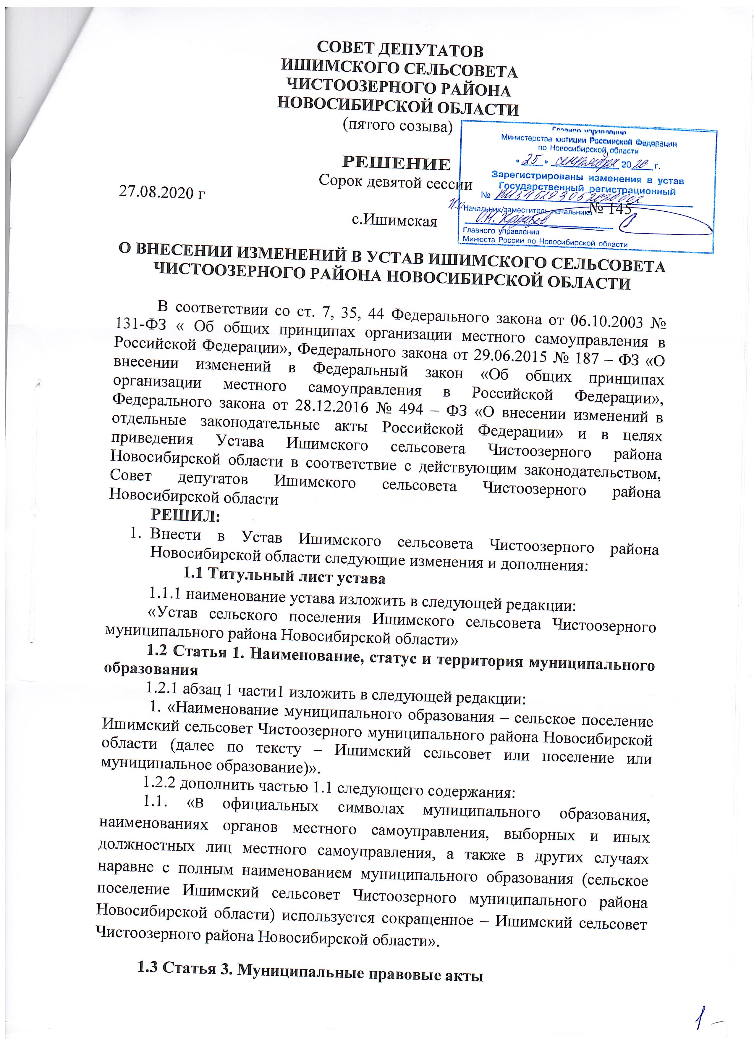

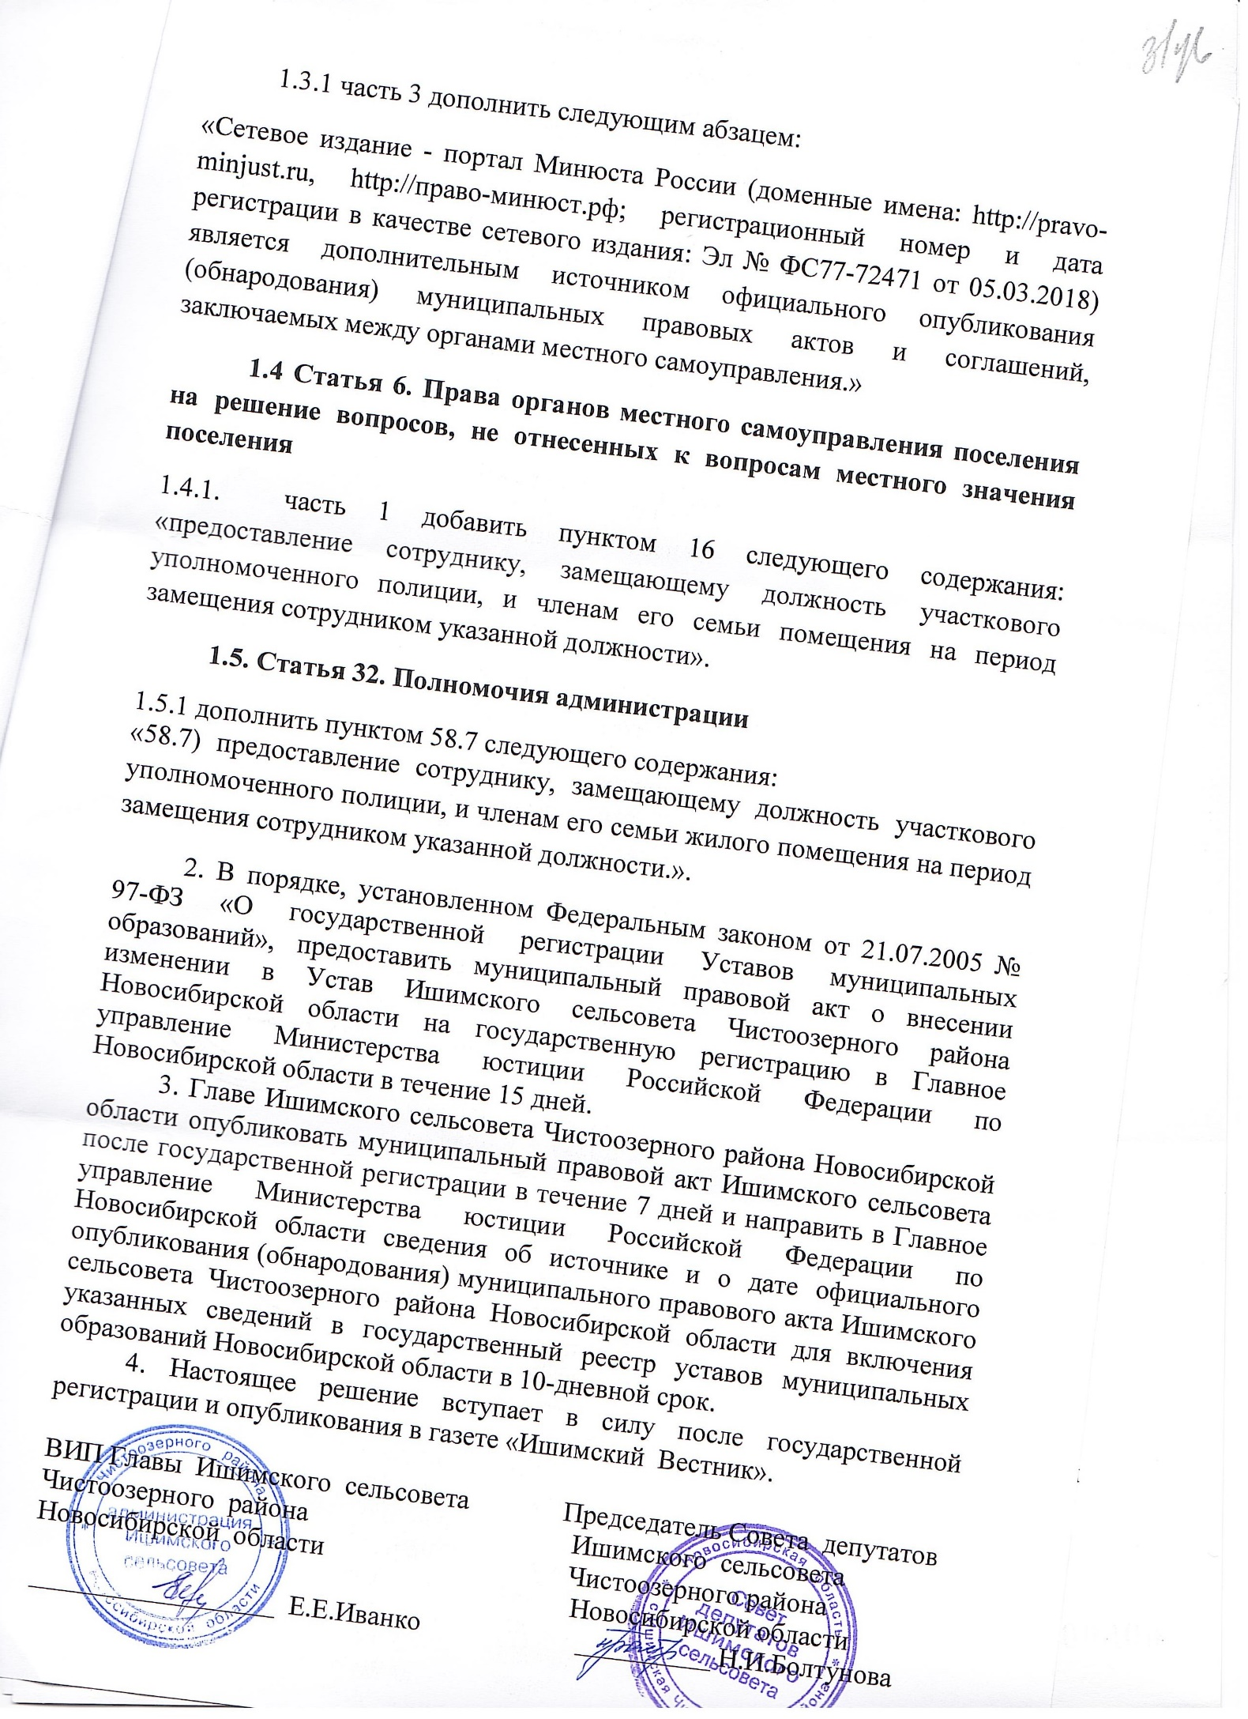

**С оригиналами правовых актов Ишимского сельсовета можно ознакомиться в администрации Ишимского сельсовета**.